Консультация для педагогов и родителей «Конфликтные ситуации между родителями воспитанников. Пути их решения»
Мухина Н.В.
Консультация для педагогов и родителей «Конфликтные ситуации между родителями воспитанников. Пути их решения»
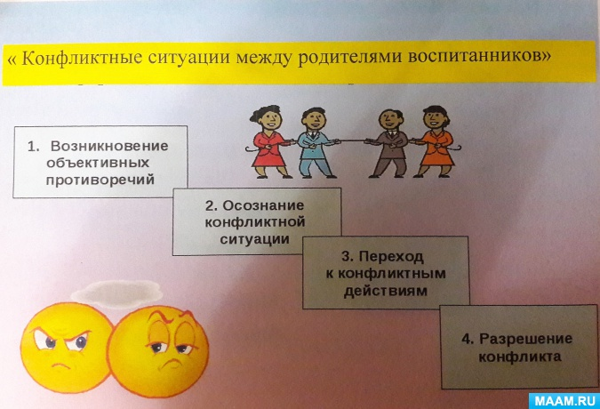
«Все решения принятые в состоянии гнева заканчиваются в стыде» Л. Толстой.
Доверяя свое любимое и зачастую единственное чадо детскому саду, родители воспитанников надеются и верят, что пребывание малыша в новом коллективе будет комфортным и радостным. Но, к сожалению, иногда надежды родителей оборачиваются разочарованием. Не оттого, что родители и воспитатели иногда просто не умеют прислушаться друг к другу и встают по разные стороны баррикад, но и оттого, что возникают конфликты между самими родителями в процессе ссор и обид их детей между собой. Детский сад – это первый социум, первая ступенька социализации. Уже здесь ребёнок получает свои первые уроки жизни, не стоит его излишне оберегать, иначе во взрослой жизни он будет более зависим от вас, менее самостоятелен и менее уверен в себе. Неизбежность ссор в детском саду, связано с тем, что у детей разные интересы, потребности, воспитание и поведение. Такие конфликты происходят на виду у взрослых, которые иногда перерастают в ссоры мам и пап воспитанников, которые пытаются защитить свое чадо от «непонятно кем воспитанного». Родители детей должны помнить, что детский сад для детей, является, как бы детской моделью взрослого общества. В нем общаются девочки и мальчики, с разными привычками и характерами. В нем есть и те, которые уже успели подружиться, и новенькие ребята. Именно в таком обществе ребенок учится тому, что в дальнейшем ему обязательно понадобится для успешной жизни в социуме. Если ваш ребенок с кем-то поссорился из детей, то не стоит сразу же вступать в конфликтную ситуацию. Поссорившись с мамой «обидчика», вы подаете ребенку плохой пример. Ребенок должен научиться отстаивать свои интересы, но при этом проявлять миролюбие. Всем родителям хочется, чтобы их дети были дружелюбными и не конфликтовали, но на практике невозможно, так как у детей часто бывают ссоры. Взрослым, необходимо сначала выяснить у своего ребенка все обстоятельства. Когда и кто обижал, за что, почему и как? Возможно, вам после разговора со своим ребенком станет ясна причина. Может потребоваться порекомендовать ребенку, как вести себя, как реагировать на обидчика. Попробуйте вместе скорректировать его поведение. Ребенок должен учиться с малых лет решать свои проблемы сам, должен учиться отвечать, договариваться и не раскисать по любому поводу. Разговаривайте с ним и объясняйте, советуйте, как поступать с обидчиками. Если у вас все получится, то можно радоваться, что вы добились того к чему стремились. Если не получилось, то ничего страшного, тогда возможно и вам необходимо вмешаться и поговорить с родителями обидчика. Поговорить с воспитателем по этому поводу тоже не будет лишним. Таким образом, можно получить более полную картину происходящего.
Основные правила, которые необходимо придерживаться родителям в этом случае.
- При ссорах и обидах между сверстниками в группе, рекомендуется приводить им примеры из жизни других детей, которые тоже часто ссорились, но научились находить правильные выход из такой ситуации.
- Если ребенок часто ссорится в детском саду, то стоит подумать об отношениях в семье.
- Взрослые должны рассказать малышу о некоторых правилах поведения — например, нельзя толкаться, отбирать чужие игрушки, кидаться камнями, песком.
- Ребенок должен самостоятельно понять, как правильно поступать в конфликтной ситуации – свои выводы навязывать не рекомендуется.
- Пресекайте попытки ребенка провоцировать ссоры.
- Стремитесь прекратить ссору, не обвиняйте другого ребенка в возникновении конфликта и защищая своего.
- Старайтесь объективно разобраться в причинах конфликтной ситуации.
- После конфликта проанализируйте его причины и те неправильные действия вашего ребенка, которые привели к ссоре. Постарайтесь вместе с ребенком определить возможные способы выхода из конфликтной ситуации.
- Показывайте ребенку личный пример эффективного поведения. Не допускайте при нем вспышек гнева или нелестные высказывания о своих друзьях или коллегах, строя план «мести». Пусть ваш ребенок в каждый момент времени чувствует, что вы любите, цените и принимаете его.
А также: для конструктивного решения проблемы взрослых, следует соблюдать некоторые моменты:
1. Два возбужденных человека не могут прийти к согласию, надо сначала успокоиться;
2. Умейте сдерживать свои эмоции, даже если вас провоцируют, ибо «сильнее всех – владеющий собой».
3. Уважайте личность другого, он имеет право на собственные взгляды.
Лучшая ссора – это та, которая когда-нибудь заканчивается. Неплохо, если при этом все её участники смогут сохранить своё лицо, тогда ребёнок на самом деле получит важный для своей будущей жизни урок, а именно, что надо искать компромиссы, а конфликты вполне можно свести на нет или же найти альтернативное решение спора. Поэтому ссоры, в которых поставлена точка, страшны только наполовину. «Точку» ребёнку легко заметить, если родители после окончания конфликта сигналят: «Всё закончилось!
Взрослым часто кажется, что у детей все так просто, а это целый мир не менее сложный, чем наш! Спасибо за внимание!

